Грядущий год пройдет под знаком Кролика, являющегося символом изобилия и долголетия. Зима не за горами, поэтому многие семьи уже сейчас начинают готовиться к встрече самого любимого праздника. Родители и дети приступают к поиску и выбору разнообразных интересных поделок, которые в будущем смогут украсить и преобразить дом, квартиру или дачу, праздничную ель и новогодний стол. Cделать символ 2023 года своими руками можно из различных материалов. Однако выбор фаворита или фаворитов зависит от того, каким хотят видеть ушастого покровителя «представители принимающей стороны», будут ли принимать участие в создании симпатичного животного даже самые маленькие члены семьи. С другой стороны, новогодних кроликов много не бывает, а поделки могут быть как большими, так и миниатюрными.

**Предпочтения нового хозяина года**

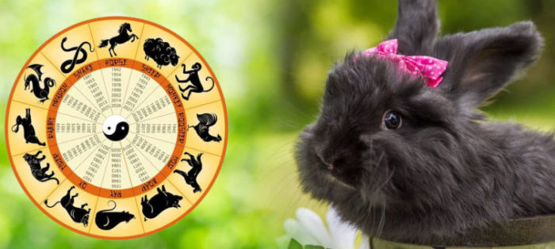

В 2023 году на смену благородному Голубому Водяному Тигру придет более «покладистый», даже «ласковый» покровитель — Черный Водяной Кролик. Он, как и кот, считается существом семейным. Однако, в отличие от маленького любопытного хищника, этот «зайцевый зверь» мягок и добродушен, молчалив, «деликатен» и абсолютно безобиден.

В Китае золотые фигурки этого робкого и боязливого животного приносят в дом для привлечения удачи. Потенциальный цвет для «создания нежных созданий» — черный, серый, золотой или белый. Что касается различных новогодних украшений для дома или квартиры, то предпочтение можно отдать зеленому и светлым тонам.

**Из чего можно создать новогоднего кролика?**

Сделать символ 2023 года своими руками можно практически из любого материала. Новогодних кроликов изготавливают из:

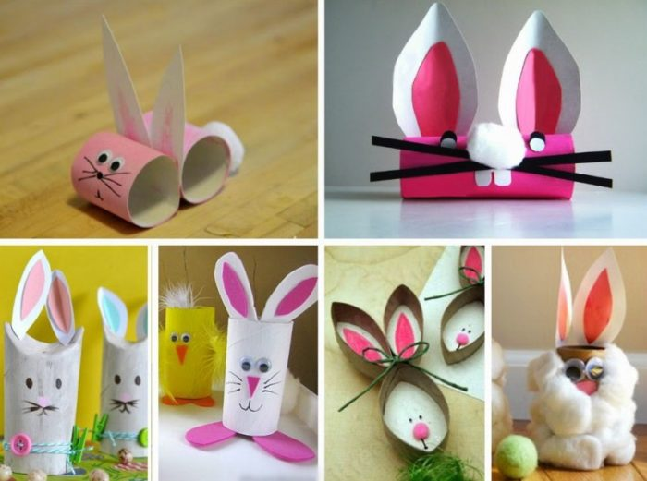

* бумаги (или газеты), картона;
* полимерной глины;
* ниток, пряжи;
* папье-маше;
* пластилина;
* соломы;
* ткани.

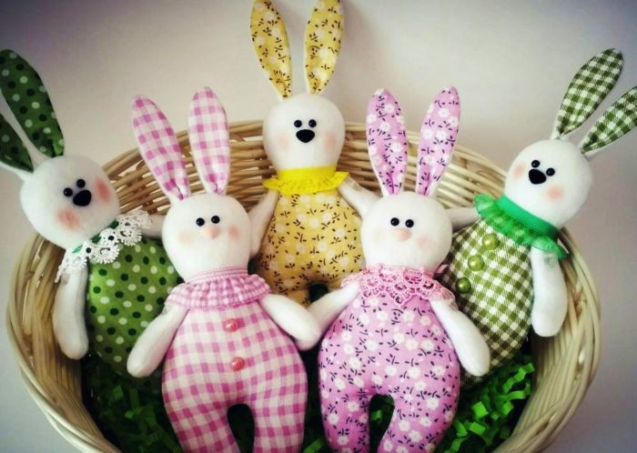

Самые простые вещи, которые иногда превращают в новогодний символ, — обычные носки. Но в этом случае очень важно правильно выбрать изделия и их расцветку, аккуратно сшить поделку и украсить ее интересными и эффектными декоративными элементами.

**Вытынанки**

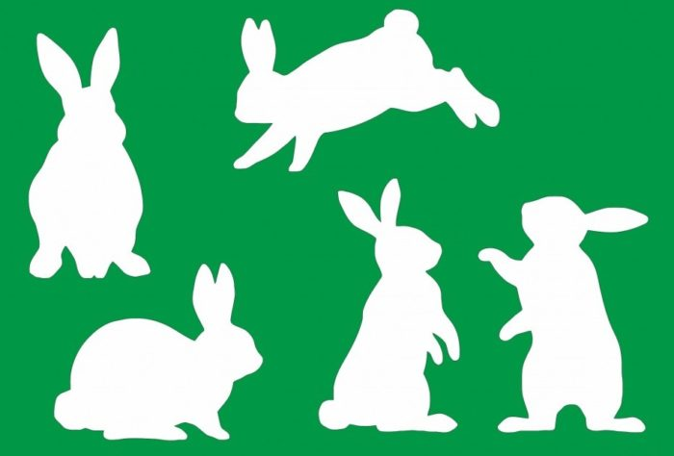

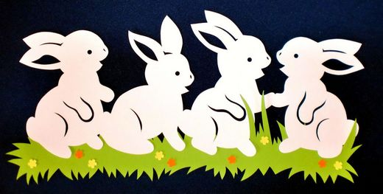

В последнее время эти интересные трафареты стали одними из самых популярных новогодних украшений, которые помогают создать особую, сказочную атмосферу. В нашем случае можно сделать символ 2023 года «одиноким», или подарить ему целую компанию ушастых «соплеменников».

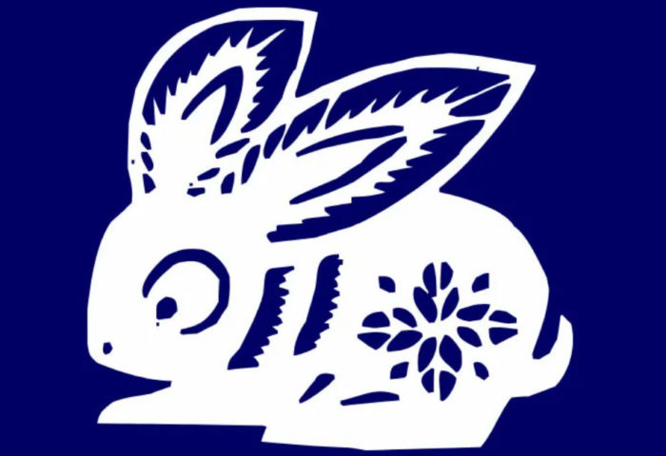

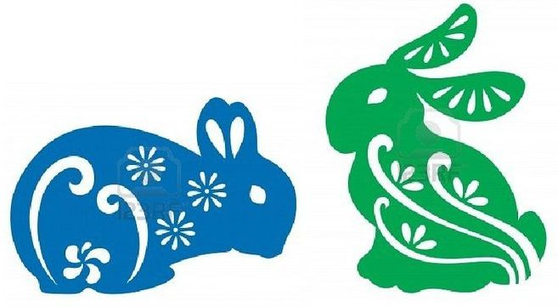

Вытынанки животных обычно вырезают из белой бумаги. Они могут быть простыми трафаретами, но более эффектны сложные, ажурные композиции. Однако оба вида «обычно-необычного» декора превратят окна в отражение новогоднего праздника и в символы праздничного настроения.

**Новогодняя маска**

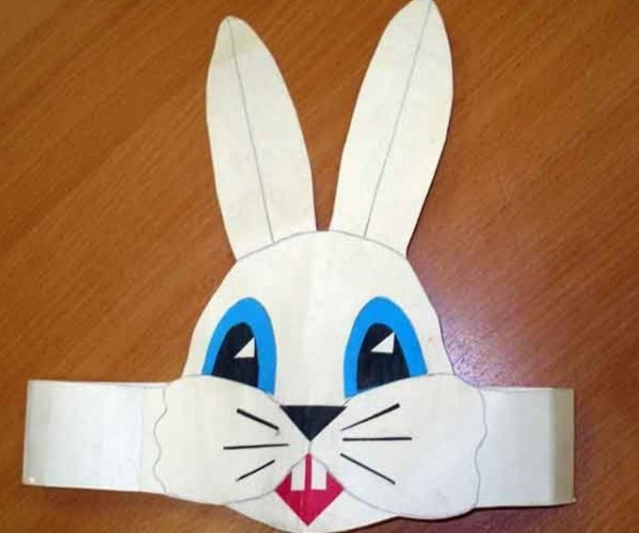

Новогодний кролик своими руками — операция, которая может быть и сложной, и сравнительно легкой. Например, этот вариант можно рассматривать семьям с маленькими детьми. Симпатичную маску довольно легко сделать из простейших материалов. Для ее изготовления понадобится:

* картон и цветная бумага;
* ножницы и клей;
* фломастер.

Процесс создания маски кролика включает несколько несложных этапов:

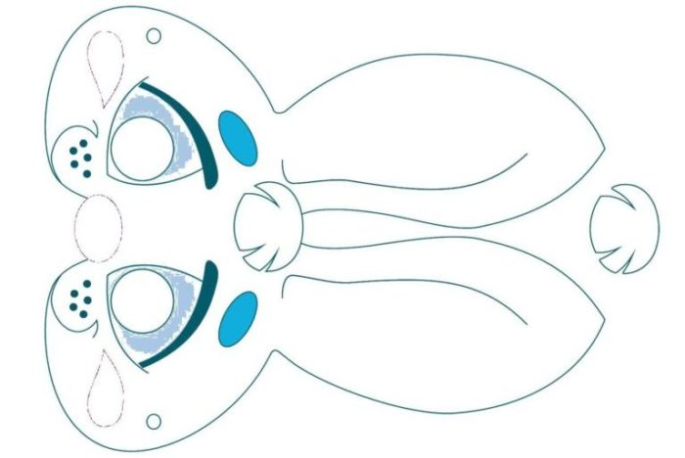

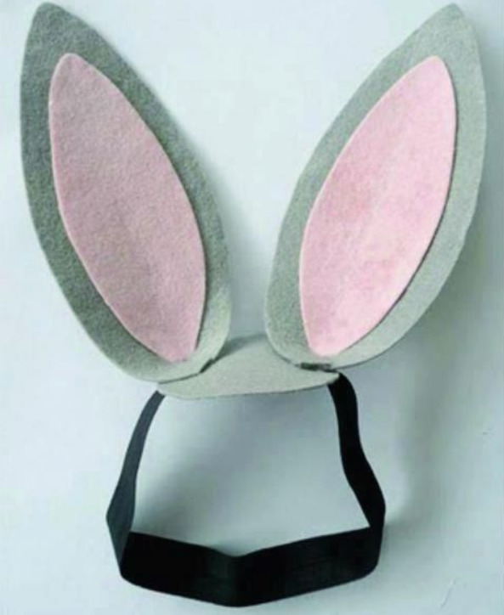

*Максимально надежной и более практичной станет простая «ушастая» маска, сделанная не из картона, а из широкой резины. В этом случае основу и уши симпатичного животного вырезают из двухцветного фетра.*

**Бумажный кролик — елочная игрушка**

Этих самодельных украшений для зеленой красавицы много не бывает, поскольку перед каждым праздником появляются свежие новогодние идеи. Создать простейший декор из белой, черной и цветной бумаги помогут самые маленькие домочадцы. Помимо главного материала мастерам понадобится фломастер (маркер), ножницы и клей.

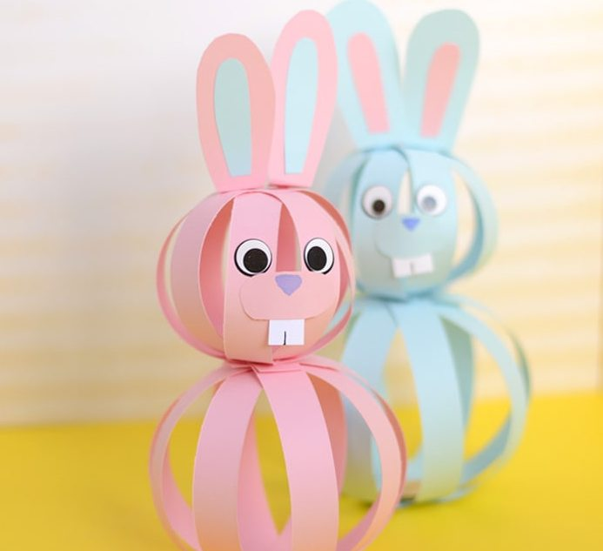

Авторы бумажных елочных игрушек проходят несколько этапов:

1. Сначала от листа А4 отрезают 4 длинных полоски шириной 1-1,5 см, затем столько же (и таких же) коротких.
2. Потом делают два простейшие снежинки из коротких и из длинных полосок. Затем концы обоих элементов склеивают, получая 2 шара — маленький и большой.
3. После их высыхания две эти детали тоже склеивают. Потом оформляют мордочку кролика, вырезая и приклеивая глазки, щеки, носик и верхние резцы зверька.

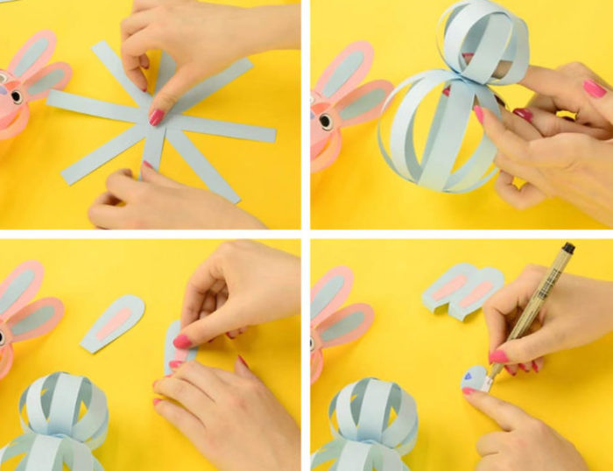

Недостающие элементы дорисовывают фломастером или маркером.

**Аппликации из бумаги и ватных дисков**

Эти простейшие материалы дают возможность изготовить большое количество забавных зверьков, чтобы декорировать ими все комнаты дома или квартиры. Для создания симпатичных аппликаций понадобится подготовить:

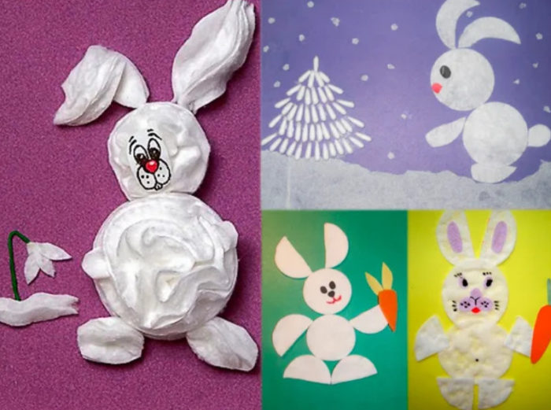

* ватные диски;
* клей и ножницы;
* ткань для носа и глаз (фетр);
* листы разноцветного, плотного картона;
* декор: первый пример — бантик из атласной ленты.

Новогоднего кролика изготавливают так:

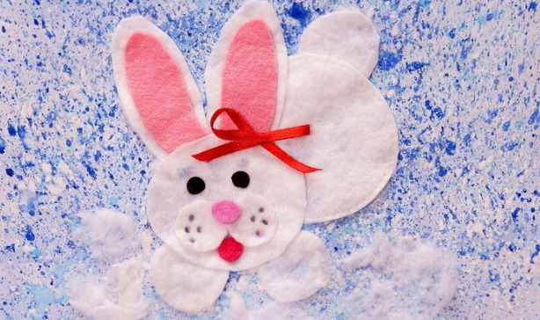

1. Сначала из ватных дисков вырезают «запчасти» — голову, уши, лапы, хвост. Туловищем зверька будет целый круг из ваты.
2. Листы картона разрезают, затем к каждому элементу по очереди приклеивают все детали. Глаза и щеки кролика или вырезают из ткани, или рисуют их, чтобы сделать эти части более четкими.

Возможные дополнительные элементы аппликации — бантик, снежинки из ваты, морковь, сделанная из оранжевой (и зеленой) ткани и т. п.

**Новогодний кролик из ткани: использование фетра**

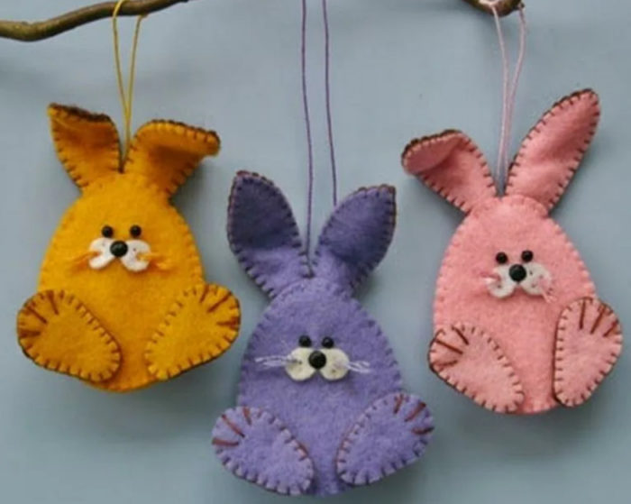

Когда изучают тему «Как сделать новогоднего кролика своими руками», обычно ищут поделки оригинальные, но сравнительно простые, не очень уязвимые, созданные из доступных и недорогих материалов. В этом случае всем этим требованиям смогут соответствовать плотные ткани, которые обязательно найдутся в любом «предновогоднем» доме.

Никто не поспорит с тем, что фетр один из самых любимых материалов, если речь идет о рукоделии. Для создания новогоднего кролика своими руками используют мягкую его разновидность, которую обычно применяют для создания аппликаций и иных поделок. Идеал для шитья объемных игрушек — фетровая ткань толщиной 1 мм.

**Материалы и инструменты**

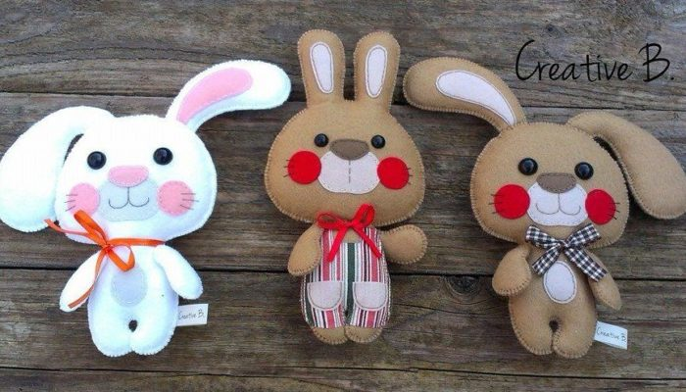

Если был выбран этот способ создания забавного и добродушного зверька, то мастерам нужно подготовить и другие материалы:

1. В роли наполнителя для игрушек чаще выступает поролон, синтепон, холлофайбер (комфорель) или гранулы из полиэтилена. Фаворит в этом списке — холлофайбер, который представляет собой крохотные шарики из синтетического пуха. Плюс этого наполнителя — идеальное заполнение всех пустот, поэтому объемными получаются даже самые сложные (тонкие) части игрушки.
2. Для соединения деталей мягкой поделки традиционно используют нитки. Альтернативный или вспомогательный материал — термоклей, который после высыхания частей игрушки превращается в практически невидимую, прозрачную пленку.

